Об утверждении регламента электронной государственной услуги "Регистрация детей дошкольного возраста (до 7 лет) для направления в детские дошкольные организации Республики Казахстан"
Утративший силу
Постановление акимата Алматинской области от 02 апреля 2012 года N 81. Зарегистрировано Департаментом юстиции Алматинской области 07 мая 2012 года за N 2089. Утратило силу постановлением акимата Алматинской области от 02 июня 2014 года № 196
Сноска. Утратило силу постановлением акимата Алматинской области от 02.06.2014 № 196.
Примечание РЦПИ:
В тексте сохранена авторская орфография и пунктуация.
В соответствии с пунктом 4 статьи 9-1 Закона Республики Казахстан от 27 ноября 2000 года "Об административных процедурах", постановлением Правительства Республики Казахстан от 26 октября 2010 года N 1116 "Об утверждении Типового регламента электронной государственной услуги" акимат Алматинской области ПОСТАНОВЛЯЕТ:
1. Утвердить прилагаемый регламент электронной государственной услуги "Регистрация детей дошкольного возраста (до 7 лет) для направления в детские дошкольные организации Республики Казахстан".
2. Контроль за исполнением настоящего постановления возложить на заместителя акима области Муканова С.М.
3. Настоящее постановление вводится в действие по истечении десяти календарных дней после дня его первого официального опубликования.
Аким области А. Мусаханов
СОГЛАСОВАНО:
Министр транспорта и
коммуникаций
Республики Казахстан А. Жумагалиев
02 апреля 2012 года
Утвержден постановлением
акимата Алматинской области
от 02 апреля 2012 года N 81
Регламент электронной государственной услуги
"Регистрация детей дошкольного возраста (до 7 лет) для
направления в детские дошкольные организации Республики
Казахстан"
1. Общие положения
1. Государственная услуга "Регистрация детей дошкольного возраста (до 7 лет) для направления в детские дошкольные организации" (далее – регламент) оказывается уполномоченным органом, на альтернативной основе через центр обслуживания населения по месту жительства и через портал "электронного правительства" (далее - услугодатель).
2. Электронная государственная услуга оказывается на основании Стандарта государственной услуги "Регистрация детей дошкольного возраста (до 7 лет) для направления в детские дошкольные организации", утвержденного постановлением Правительства Республики Казахстан от 31 марта 2011 года N 336.
3. Степень автоматизации электронной государственной услуги: частично автоматизированная (электронная государственная услуга, содержащая медиа-разрывы).
4. Вид оказания электронной государственной услуги: транзакционная услуга.
5. Понятия и сокращения, используемые в настоящем Регламенте:
1) ГБД ФЛ – государственная база данных "Физические лица";
2) индивидуальный идентификационный номер (далее - ИИН) – уникальный номер, формируемый для физического лица, в том числе индивидуального предпринимателя, осуществляющего деятельность в виде личного предпринимательства;
3) информационная система (далее - ИС) – система, предназначенная для хранения, обработки, поиска, распространения, передачи и предоставления информации с применением аппаратно-программного комплекса;
4) государственное учреждение (далее - ГУ) – отдел образования района (города областного значения), непосредственно предоставляющий электронную государственную услугу;
5) медиа-разрыв – чередование бумажного и электронного документооборота в процессе оказания услуг, когда необходимы преобразования документов из электронной формы в бумажную или наоборот;
6) пользователь – субъект, обращающийся к информационной системе за получением необходимых ему электронных информационных ресурсов и пользующийся ими;
7) потребитель – физическое лицо, осуществляющее официальное заявление в адрес уполномоченного органа на получение услуги либо направляющее электронную заявку посредством ПЭП;
8) веб-портал "электронного правительства" (далее - ПЭП) - информационная система, представляющая собой единое окно доступа ко всей консолидированной правительственной информации, включая нормативную правовую базу, и к электронным государственным услугам;
9) ДДО – детское дошкольное организация;
10) местный исполнительный орган (далее - МИО) - коллегиальный исполнительный орган, возглавляемый акимом области (города республиканского значения и столицы), района (города областного значения), осуществляющий в пределах своей компетенции местное государственное управление и самоуправление на соответствующей территории;
11) информационная система центров обслуживания населения (далее - ИС ЦОН) – информационная система, предназначенная для автоматизации процесса предоставления услуг населению (физическим и юридическим лицам) через Центры обслуживания населения Республики Казахстан, а также соответствующими министерствами и ведомствами.
12) "Региональный шлюз, как подсистема шлюза "электронного правительства" Республики Казахстан (ИС МИО)" – информационная система для обеспечения интеграции инфраструктуры "е-правительства" и "е-акиматов" (предоставление механизмов доступа местных исполнительных органов к государственным информационным ресурсам посредством шлюза "электронного правительства", а также оказание электронных услуг гражданам и бизнес-структурам на региональном уровне. ИС МИО включает в себя подсистему интеграции и автоматизированное рабочее место сотрудников МИО);
13) региональный шлюз электронного правительства (далее – РШЭП) – подсистема интеграции обеспечивает информационное взаимодействие между внутренними системами/подсистемами МИО и внешними информационными системами, участвующими в процессе оказания электронных услуг МИО.
14) автоматизированное рабочее место (далее – АРМ) – обеспечивает реализацию внутренних бизнес-процессов оказания услуг МИО, предоставление информации о статусе оказания услуги для потребителей услуг и государственных органов уполномоченных за мониторинг государственных учреждений.
15) СКЗИ – средство криптографической защиты информации;
16) СФЕ – структурно-функциональные единицы — это ответственные лица уполномоченных органов, структурные подразделения государственных органов и т.п., принимающие участие в оказании электронной услуги на определенной стадии;
17) транзакционная услуга – услуга по предоставлению пользователям электронных информационных ресурсов, требующая взаимного обмена информацией с применением электронной цифровой подписи;
18) уполномоченный орган – государственный орган (государственное учреждение), осуществляющий оказание электронной государственной услуги;
19) ЦОН – центр обслуживания населения;
20) электронная цифровая подпись (далее - ЭЦП) — набор электронных цифровых символов, созданный средствами электронной цифровой подписи и подтверждающий достоверность электронного документа, его принадлежность и неизменность содержания;
21) электронные государственные услуги – государственные услуги, оказываемые в электронной форме с применением информационных технологий;
22) электронный документ – документ, в котором информация представлена в электронно-цифровой форме и удостоверена посредством электронной цифровой подписи;
23) шлюз "электронного правительства" (далее - ШЭП) - информационная система, предназначенная для интеграции информационных систем "электронного правительства" в рамках реализации электронных услуг;
24) ИС НУЦ – информационная система Национального удостоверяющего центра.
2. Порядок деятельности услугодателя по оказанию электронной
государственной услуги
6. Пошаговые действия и решения услогодателя при оказании частично автоматизированной электронной государственной услуги ГУ, непосредственно предоставляющим данную электронную государственную услугу согласно приложению 1 к настоящему Регламенту (рисунок 1):
1) потребитель должен обратиться в ГУ для получения услуги, имея при себе заявление и оригиналы необходимых документов.
2) процесс 1 – процесс проверки подлинности заявления и документов потребителя сотрудником ГУ;
3) процесс 2 – формирование сотрудником ГУ в устной форме сообщения об отказе потребителю в запрашиваемой государственной услуге в связи с имеющими нарушениями в заявлении или в документах потребителя;
4) процесс 3 – ввод сотрудником ГУ данных потребителя в системе ИС МИО;
5) процесс 4 - запрос на проверку данных потребителя из ГБД ФЛ;
6) процесс 5 - формирование сообщения о том, что не удалось проверить информацию в ГБД ФЛ, в связи с отсутствием запрошенных данных потребителя в ГБД ФЛ. Ввод сотрудником ГУ данных о физическом лице вручную при наличии у потребителя оригинала документа, удостоверяющего личность;
7) процесс 6 - запрос на проверку данных о ребенке в ИС ЗАГС;
8) процесс 7 - формирование сообщения о том, что не удалось проверить информацию о ребенке в ИС ЗАГС, в связи с отсутствием запрошенных данных в ИС ЗАГС. Ввод сотрудником ГУ данных о ребенке вручную при наличии у потребителя оригинала свидетельства о рождении;
9) процесс 8 – сканирования сотрудником ГУ необходимых документов, предоставленных потребителем для последующего прикрепления их к форме заявления в системе ИС МИО;
10) процесс 9 – регистрация заявления в ИС МИО и подписание заявления потребителя посредством ЭЦП сотрудника ГУ заполненной формы (введенных данных) заявления потребителя на оказание электронной государственной услуги;
11) условие 1 - проверка срока действия регистрационного свидетельства и подлинности ЭЦП сотрудника ГУ с использованием СКЗИ потребителя и информационной системы удостоверяющего центра (далее – ИС НУЦ);
12) процесс 10 - формирование сообщения об отказе в подписании, в связи с не подтверждением подлинности ЭЦП сотрудника ГУ;
13) процесс 11 - подписание посредством ЭЦП сотрудника ГУ заполненной формы (введенных данных и сканированных документов) запроса на оказание электронной государственной услуги;
14) процесс 12 – процесс автоматической передачи статуса запроса потребителя на оказание электронной государственной услуги из системы ИС МИО в систему мониторинга ИС ЦОН;
15) процесс 13 - обработка запроса потребителя сотрудниками ГУ в ИС РШЭП в течение трех дней (день приема и день выдачи документов не входит в срок оказания государственной услуги). Ребенок становится в электронную очередь на ДДО в ИС МИО;
16) процесс 14 – процесс уведомления потребителя о наличии места в ДДО N;
17) условие 2 – принятие решения потребителем о направлении ребенка в предложенное ДДО N.
18) процесс 15 - процесс формирования потребителем письменного отказа от предложенного места в ДДО N. Потребитель продолжает стоять в очереди.
19) процесс 16 – процесс формирования потребителем письменного согласия на предложенное ДДО N (ребенку выписывают направление в предложенное ДДО N и снимают с очереди). Затем сотрудниками ГУ формируется результат оказания электронной государственной услуги в ИС МИО (электронный документ или документ на бумажном носителе, оформленный в установленном законодательством Республики Казахстан порядке) в соответствии с запросом потребителя. Электронный документ формируется с использованием СКЗИ государственного органа и ИС НУЦ.
20) процесс 17 - процесс автоматической передачи статуса исполнения запроса из системы ИС МИО в ИС ЦОН и выдача выходного документа, сформированного сотрудником ГУ в ИС МИО потребителю услуги нарочно или посредством отправки на электронную почту.
7. Пошаговые действия и решения услугодателя при оказании частично автоматизированной электронной посредством центров обслуживания населения согласно приложению 2 к настоящему Регламенту (рисунок 2):
1) потребитель должен обратиться в ЦОН для получения услуги имея при себе заявление и оригиналы необходимых документов.
2) процесс 1 – процесс проверки подлинности заявления и документов потребителя сотрудником ЦОН;
3) процесс 2 – формирование сотрудником ЦОН в устной форме сообщения об отказе потребителю в запрашиваемой государственной услуге в связи с имеющими нарушениями в заявлении или в документах потребителя;
4) процесс 3 – ввод сотрудником ЦОН данных потребителя в системе ИС ЦОН;
5) процесс 4 - запрос на проверку данных потребителя из ГБД ФЛ;
6) процесс 5 - формирование сообщения о том, что не удалось проверить информацию в ГБД ФЛ, в связи с отсутствием запрошенных данных потребителя в ГБД ФЛ. Ввод сотрудником ЦОН данных о физическом лице вручную при наличии у потребителя оригинала документа, удостоверяющего личность;
7) процесс 6 – ввод потребителем необходимых данных;
8) процесс 7 - запрос на проверку данных о ребенке в ИС ЗАГС;
9) процесс 8 - формирование сообщения о том, что не удалось проверить информацию о ребенке в ИС ЗАГС, в связи с отсутствием запрошенных данных в ИС ЗАГС потребителем вводится необходимые данные. Ввод сотрудником ЦОН данных о ребенке вручную при наличии у потребителя оригинала свидетельства о рождении;
10) процесс 9 – сканирования сотрудником ЦОН необходимых документов, предоставленных потребителем для последующего прикрепления их к форме заявления в системе ИС МИО (при наличий льгот);
11) процесс 10 – регистрация заявления в ИС ЦОН и подписание заявления потребителя посредством ЭЦП сотрудника ЦОН заполненной формы (введенных данных) заявления потребителя на оказание электронной государственной услуги;
12) условие 1 - проверка срока действия регистрационного свидетельства и подлинности ЭЦП сотрудника ЦОН с использованием СКЗИ потребителя и информационной системы Национального удостоверяющего центра (далее – ИС НУЦ);
13) процесс 11 - формирование сообщения об отказе в подписании, в связи с не подтверждением подлинности ЭЦП сотрудника ЦОН;
14) процесс 12 - подписание посредством ЭЦП сотрудника ЦОН заполненной формы (введенных данных и сканированных документов) запроса на оказание электронной государственной услуги;
15) процесс 13 – процесс автоматической передачи запроса потребителя на оказание электронной государственной услуги из системы ИС ЦОН в ИС МИО;
16) процесс 14 - обработка запроса потребителя сотрудниками ГУ в ИС РШЭП в течение трех дней (день приема и день выдачи документов не входит в срок оказания государственной услуги). Ребенок становится в электронную очередь на ДДО в ИС МИО;
17) процесс 15 – процесс уведомления потребителя о наличии места в ДДО N;
18) условие 2 – принятие решения потребителем о направлении ребенка в предложенное ДДО N.
19) процесс 16 - процесс формирования потребителем письменного отказа от предложенного места в ДДО N. Потребитель продолжает стоять в очереди.
20) процесс 17 – процесс формирования потребителем письменного согласия на предложенное ДДО N (ребенку выписывают направление в предложенное ДДО N и снимают с очереди). Затем сотрудниками ГУ формируется результат оказания электронной государственной услуги в ИС РШЭП (электронный документ или документ на бумажном носителе, оформленный в установленном законодательством Республики Казахстан порядке) в соответствии с запросом потребителя. Электронный документ формируется с использованием СКЗИ государственного органа и ИС НУЦ.
21) процесс 18 - процесс автоматической передачи статуса исполнения запроса со сформированным выходным документом из системы ИС МИО в ИС ЦОН и выдача его сотрудником ЦОН потребителю услуги нарочно или посредством отправки на электронную почту.
8. Пошаговые действия и решения услугодателя при оказании частично автоматизированной электронной государственной услуги посредством портала "электронного правительства" (рисунок 3):
1) потребитель должен пройти регистрацию на ПЭП с помощью ИИН (осуществляется для незарегистрированных потребителей на ПЭП);
2) потребителю предоставляется результат оказания электронной государственной услуги на основе запроса, поданного в государственный орган в виде электронного документа, подписанного ключом электронной цифровой подписи потребителя услуг с использованием средства криптографической защиты, реализующего процесса формирования и проверки ЭЦП (далее - ЭЦП потребителя) потребителя и информационной системы НУЦ в соответствии с законом Республики Казахстан от 7 января 2003 года "Об электронном документе и электронной цифровой подписи";
3) процесс 1 - процесс проверки подлинности реквизитов потребителя на портале "электронного правительства" (ИИН и пароль);
4) процесс 2 - формирование сообщения об отказе в запрашиваемой электронной государственной услуге в связи с имеющими нарушениями в данных потребителя;
5) процесс 3 - выбор потребителем услуги, указанной в настоящем Регламенте, вывод на экран формы запроса для оказания услуги и заполнение потребителем формы (ввод данных) с учетом ее структуры и форматных требований;
6) процесс 4 - запрос необходимых данных физического лица (потребителя) из информационной системы ГБД ФЛ;
7) процесс 5 - формирование сообщения о том, что не удалось проверить информацию в ГБД ФЛ, в связи с отсутствием запрошенных данных потребителя в ГБД ФЛ;
8) процесс 6 – ввод потребителем необходимых данных;
9) процесс 7 - запрос на проверку данных о ребенке в ИС ЗАГС;
10) процесс 8 - формирование сообщения о том, что не удалось проверить информацию о ребенке в ИС ЗАГС, в связи с отсутствием запрошенных данных в ИС ЗАГС. Ввод потребителем данных о ребенке вручную;
11) процесс 9 – ввод потребителем необходимых данных, и прикрепление необходимых электронных документов к форме заявления (при наличий льгот);
12) процесс 10 – регистрация заявления на ПЭП и подписание заявления посредством ЭЦП потребителя заполненной формы (введенных данных) заявления потребителя на оказание электронной государственной услуги;
13) условие 1 - проверка срока действия регистрационного свидетельства и подлинности ЭЦП потребителя с использованием СКЗИ потребителя и информационной системы удостоверяющего центра (далее – ИС НУЦ);
14) процесс 11 - формирование сообщения об отказе в подписании, в связи с не подтверждением подлинности ЭЦП потребителя;
15) процесс 12 - подписание посредством ЭЦП потребителя заполненной формы (введенных данных и сканированных документов) запроса на оказание электронной государственной услуги;
16) процесс 13 – процесс автоматической передачи запроса потребителя на оказание электронной государственной услуги из ПЭП в ИС МИО;
17) процесс 14 - обработка запроса потребителя сотрудниками ГУ в ИС РШЭП в течение трех дней (день приема и день выдачи документов не входит в срок оказания государственной услуги). Ребенок становится в электронную очередь на ДДО в ИС МИО;
18) процесс 15 – процесс уведомления потребителя о наличии места в ДДО N;
19) условие 2 – принятие решения потребителем о направлении ребенка в предложенное ДДО N.
20) процесс 16 - процесс формирования потребителем письменного отказа от предложенного места в ДДО N. Потребитель продолжает стоять в очереди.
21) процесс 17 – процесс формирования потребителем письменного согласия на предложенное ДДО N (ребенку выписывают направление в предложенное ДДО N и снимают с очереди). Затем сотрудниками ГУ формируется результат оказания электронной государственной услуги в ИС РШЭП (электронный документ). Электронный документ формируется с использованием СКЗИ государственного органа и ИС НУЦ.
22) процесс 18 - процесс автоматической передачи статуса исполнения запроса со сформированным выходным документом из системы ИС МИО в ИС ЦОН, а также на ПЭП в личный кабинет пользователя и на электронную почту.
9. Способ проверки получателем статуса исполнения запроса по электронной государственной услуге: на портале "электронного правительства" в разделе "История получения услуг", а также при обращении в ГУ/ЦОН.
10. Наименования государственных органов, их юридические адреса, номера телефонов, адреса электронной почты для получения информации об электронной государственной услуге, разъяснения порядка обжалования действия (бездействия) уполномоченных должностных лиц, а также в случае необходимости оценки качества электронной государственной услуги указаны в приложениях 1 и 2 к настоящему Регламенту.
3. Описание порядка взаимодействия в процессе оказания
электронной государственной услуги
11. Перечень структурных подразделений государственных органов, государственных учреждений, организаций и ИС, которые участвуют в процессе оказания электронной государственной услуги:
ПЭП;
ИС МИО;
РШЭП (ШЭП);
ИС ЦОН;
ГУ;
- ЦОН.
12. Текстовое табличное описание последовательности действий (процедур, функций, операций) структурных подразделений государственных органов, государственных учреждений или иных организаций с указанием срока выполнения каждого действия приведено в приложении 1 к настоящему Регламенту.
13. В приложении 2 к настоящему Регламенту (рисунок 1, 2, 3) представлены диаграммы, отражающая взаимосвязь между логической последовательностью действий (в процессе оказания электронной государственной услуги) структурных подразделений государственных органов, государственных учреждений или иных организаций в соответствии с их описаниями, указанными в приложении 1 настоящего Регламента.
14. Результаты оказания электронной государственной услуги потребителям измеряются показателями качества и доступности в соответствии с приложением 3 к настоящему Регламенту.
15. В приложении 4, 5 к настоящему Регламенту представлены формы, шаблоны бланков в соответствии с которыми должен быть представлен результат оказания электронной государственной услуги (входной и выходной документы), включая формы уведомления.
16. Требования, предъявляемые к процессу оказания электронной государственной услуги потребителями:
1) соблюдения конституционных прав и свобод человека;
2) законности при исполнении служебного долга;
3) соблюдения профессиональной этики и культуры;
4) представления исчерпывающей и полной информации;
5) защиты и конфиденциальности информации;
6) обеспечения сохранности документов, которые потребитель не получил в установленные сроки.
16. Технические условия оказания электронной государственной услуги:
поддерживаемые устройства доступа и оказания электронных государственных услуг (компьютер, Интернет, пункт общественного доступа, ЦОН, государственное учреждение).
_______________________________________________________________
Приложение 1
к регламенту электронной
государственной услуги
"Регистрация детей дошкольного
возраста (до 7 лет) для
направления в детские
дошкольные организации
Республики Казахстан"
Таблица 1. Описание действий посредством ГУ
1. Действия основного процесса (хода, потока работ)
1 | N действия (хода, потока работ) | 1 | 2 | 3 | 4
2 | Наименование СФЕ, ИС | ГУ | ИС  МИО | РШЭП (ШЭП) | ИС ЦОН
3 | Наименование действия (процесса, процедуры, операции) и их описание | Проверка подлинности заявления и документов, ввод данных в ИС МИО | Проверка данных в ГБД ФЛ, прикрепление сканированных документов в систему. | Маршрутизация уведомления о статусах из ИС МИО в ИС ЦОН. | Присвоение номера заявлению. Формирование уведомления с указанием текущего статуса.
4 | Форма завершения (данные, документ, организационно-распорядительное решение) | Прием заявления и документов на получения услуги. | Регистрация запроса с присвоением номера заявлению | Маршрутизация запроса. | Отображение статуса поступившие
5 | Сроки исполнения | Не более 30 минут. | Не более 1 минуты. | Не более 1 минуты. | Не более 1 минуты.
6 | Номер следующего действия | 2 | 3 | 4 | 5
2. Действия основного процесса (хода, потока работ)
1 | N действия (хода, потока работ) | 5 | 6 | 7 | 8
2 | Наименование СФЕ, ИС | ГУ | ИС  МИО | РШЭП (ШЭП) | ИС ЦОН
3 | Наименование действия (процесса, процедуры, операции) и их описание | Исполнение запроса. Формирование положительного ответа с выдачей направления в ДДО, формирование ответа с выдачей уведомления-талона о постановке ребенка в очередь в ДО; либо формирование обоснованного отказа Принятие решения. | Формирование справки.  Формирование уведомления  о смене статуса оказания услуги. | Маршрутизация уведомления | Отображение уведомления, статуса
4 | Форма завершения (данные, документ, организационно-распорядительное решение) | Формирование положительного ответа с выдачей направления в ДДО, формирование ответа с выдачей уведомления-талона о постановке ребенка в очередь в ДО; направления, либо обоснованного отказа | Формирование выходного документа и статусов исполнения запроса. | Маршрутизация | Отображение статусов исполнения
5 | Сроки исполнения | В течение трех дней | Не более 1 минуты. | Не более 1 минуты. | Не более 1 минуты.
6 | Номер следующего действия | 6 | 7 | 8 | 9
3. Действия основного процесса (хода, потока работ)
1 | N действия (хода, потока работ) | 9 | 10 | 11 | 12
2 | Наименование СФЕ, ИС | ГУ | ИС  МИО | ШЭП (РШЭП) | ИС ЦОН
3 | Наименование действия (процесса, процедуры, операции) и их описание | Создание выходного документа. | выходного документа.  Формирование и регистрация выходного документа, подписанного ЭЦП уполномоченного лица. | Маршрутизация уведомления с выходным документом. | Отображение уведомления о завершении оказания услуги с выходным документом.
4 | Форма завершения (данные, документ, организационно-распорядительное решение) | Выдача выходного документа потребителю при обращении в ГУ | Отправка уведомления с выходным документом. | Маршрутизация | Отображение статуса завершения исполнения.
5 | Сроки исполнения | В течение трех дней | Не более 1 минуты. | Не более 1 минуты | Не более 1 минуты
6 | Номер следующего действия | 10 | 11 | 12 | -
Таблица 2. Описание действий посредством ЦОН
1. Действия основного процесса (хода, потока работ)
1 | N действия (хода, потока работ) | 1 | 2 | 3 | 4 | 5
2 | Наименование СФЕ, ИС | ЦОН | ИС ЦОН | РШЭП  (ШЭП) | ИС  МИО | ГУ
3 | Наименование действия (процесса, процедуры, операции) и их описание | Проверка подлинности заявления и документов, ввод данных в ИС ЦОН | Проверка данных в ГБД ФЛ, ИС ЗАГС, прикрепление сканированных документов в систему. | Маршрутизация запроса из ИС ЦОН в ИС  РШЭП. | Присвоение номера заявлению, отправка на исполнение | Проверка документов, принятия заявления в работу.
4 | Форма завершения (данные, документ, организационно-распорядительное решение) | Прием заявления и документов на получения услуги. | Регистрация запроса с присвоением номера заявлению | Маршрутизация запроса | Отображения заявления в статусе поступившие | Принятие запроса в работу
5 | Сроки исполнения | Не более 30 минут. | Не более 1 минуты. | Не более 1 минуты. | Не более 1 минуты. | В течение трех дней
6 | Номер следующего действия | 2 | 3 | 4 | 5 | 6
2) Действия основного процесса (хода, потока работ)
1 | N действия (хода, потока работ) | 6 | 7 | 8 | 9 | 10
2 | Наименование СФЕ, ИС | ГУ | ИС  МИО | РШЭП  (ШЭП) | ИС ЦОН | ЦОН
3 | Наименование действия (процесса, процедуры, операции) и их описание | Исполнение запроса. Формирование полождительного ответа с выдачей направления в ДДО, формирование ответа с выдачей уведомления-талона о постановке ребенка в очередь в ДО; либо формирование обоснованного отказа Принятие решения. | Формирование справки.  Формирование уведомления  о смене статуса оказания услуги. | Маршрутизация уведомления | Отображение уведомления, статуса | Уведомление о статусе исполнения заявления при обращении потребителя
4 | Форма завершения (данные, документ, организационно-распорядительное решение) | Формирование направления, уведомления-талона о постановке ребенка в очередь в ДО; либо обоснованного отказа | Формирование выходного документа и статусов исполнения запроса. | Маршрутизация. | Отображение статусов исполнения | Уведомление о статусе оказания услуги
5 | Сроки исполнения | В течение трех дней | Не более 1 минуты. | Не более 1 минуты. | Не более 1 минуты. | Не более 30 минут.
6 | Номер следующего действия | 7 | 8 | 9 | 10 | 11
3) Действия основного процесса (хода, потока работ)
1 | N действия (хода, потока работ) | 11 | 12 | 13 | 14 | 15
2 | Наименование СФЕ, ИС | ГУ | ИС  МИО | ШЭП (РШЭП) | ИС ЦОН | ЦОН
3 | Наименование действия (процесса, процедуры, операции) и их описание | Создание выходного документа. | выходного документа.  Формирование и регистрация выходного документа, подписанного ЭЦП уполномоченного лица. | Маршрутизация уведомления с выходным документом. | Отображение уведомления о завершении оказания услуги с с выходным документом. | Выдача выходного документа потребителю.
4 | Форма завершения (данные, документ, организационно-распорядительное решение) | Передача подписанного выходного документа в ЦОН. | Отправка уведомления с выходным документом. | Маршрутизация. | Отображение статуса завершения исполнения. | Выдача выходного документа.
5 | Сроки исполнения | В течение трех дней | Не более 1 минуты. | Не более 1 минуты | Не более 1 минуты | Не более 30 минут.
6 | Номер следующего действия | 12 | 13 | 14 | 15 | -
Таблица 3. Описание действий посредством ПЭП
1) Действия основного процесса (хода, потока работ)
1 | N действия (хода, потока работ) | 1 | 2 | 3 | 4 | 5
2 | Наименование СФЕ, ИС | ПЭП | РШЭП (ШЭП) | ИС  МИО | ИС ЦОН | ГУ
3 | Наименование действия (процесса, процедуры, операции) и их описание | Проверка подлинности данных (ЭЦП потребителя).  Сохранение заявления и отправка посредством РШЭП (ШЭП). | Маршрутизация уведомления в ИС МИО. | Присвоение номера заявлению. Формирование уведомления с указанием текущего статуса. | Отображение статуса поступившие | Принятие заявления на исполнение
4 | Форма завершения (данные, документ, организационно-распорядительное решение) | Отображение уведомления об успешном формировании запроса или уведомление об отказе. | Маршрутизация запроса. | Отправка уведомления на ПЭП. | Отображение статуса | Принятие в работу
5 | Сроки исполнения | Не более 1 минуты. | Не более 1 минуты. | Не более 1 минуты. | Не более 1 минуты. | В течение трех дней
6 | Номер следующего действия | 2 | 3 | 4 | 5 | 6
2) Действия основного процесса (хода, потока работ)
1 | N действия (хода, потока работ) | 6 | 7 | 8 | 9 | 10
2 | Наименование СФЕ, ИС | ГУ | ИС  МИО | ШЭП (РШЭП) | ПЭП | ИС ЦОН
3 | Наименование действия (процесса, процедуры, операции) и их описание | Исполнение запроса. Формирование ответа с выдачей направления в ДДО, формирование ответа с выдачей уведомления-талона о постановке ребенка в очередь в ДО; либо формирование обоснованного отказа | Формирование выходного документа.  Формирование уведомления  о смене статуса оказания услуги. | Маршрутизация уведомления | Отображение уведомления | Отображение уведомления
4 | Форма завершения (данные, документ, организационно-распорядительное решение) | Формирование справки, уведомления-талона о постановке ребенка в очередь в ДО; либо обоснованного отказа | Формирование выходного документа и статуса. | Маршрутизация. | Отображение статусов исполнения с выходным документом | Отображение статусов исполнения
5 | Сроки исполнения | В течение трех дней | Не более 1 минуты. | Не более 1 минуты. | Не более 1 минуты. | Не более 1 минуты.
6 | Номер следующего действия | 7 | 8 | 9 | 10 | 11
3) Действия основного процесса (хода, потока работ)
1 | N действия (хода, потока работ) | 11 | 12 | 13 | 14 | 15
2 | Наименование СФЕ, ИС | ГУ | ИС  МИО | ШЭП (РШЭП) | ПЭП | ИС ЦОН
3 | Наименование действия (процесса, процедуры, операции) и их описание | Создание выходного документа. Подписание документа. | Регистрация выходного документа.  Формирование выходного документа, подписанного уполномоченным лицом. | Маршрутизация уведомления с выходным документом. | Отображение уведомления о завершении оказания услуги с возможностью просмотра выходного документа. | Отображение уведомления о завершении оказания услуги.
4 | Форма завершения (данные, документ, организационно-распорядительное решение) | Подписанный выходной документ. | Отправка уведомления с выходным документом. | Маршрутизация. | Отображение выходного документа. | Отображение статуса исполненные
5 | Сроки исполнения | В течение трех дней | Не более 1 минуты. | Не более 1 минуты | Не более 1 минуты
6 | Номер следующего действия | 12 | 13 | 14 | 15 | -
Примечание:
В данной таблице перечисляются действия (функции, процедуры, операции) ПЭП, ИС и всех СФЕ с указанием форм завершения, сроков исполнения и указанием номеров последующих действий в технологической цепочке процесса оказания электронной государственной услуги.
На основании таблицы приложения 3 к настоящему Регламенту строятся диаграммы функционального взаимодействия при оказании электронных государственных услуг.
________________________________________________________________
Приложение 2
к регламенту электронной
государственной услуги
"Регистрация детей дошкольного
возраста (до 7 лет) для
направления в детские
дошкольные организации
Республики Казахстан"
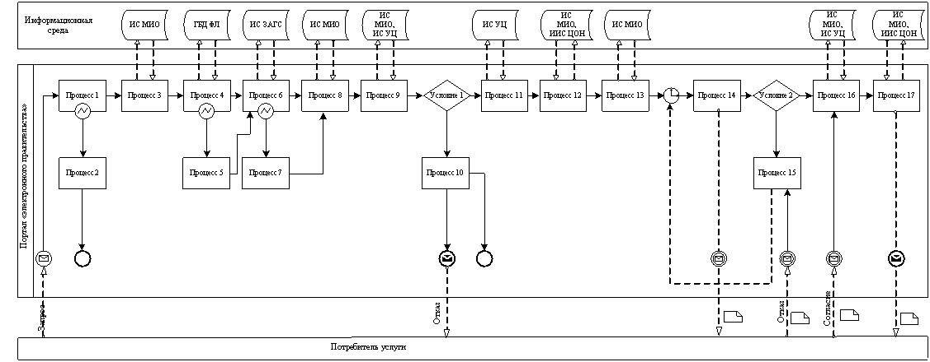
Рисунок 1. Диаграмма функционального взаимодействия при оказании "частично автоматизированной" электронной государственной услуги государственным учреждением.
Продолжение Приложения 2
к регламенту электронной
государственной услуги
"Регистрация детей дошкольного
возраста (до 7 лет) для
направления в детские
дошкольные организации
Республики Казахстан"
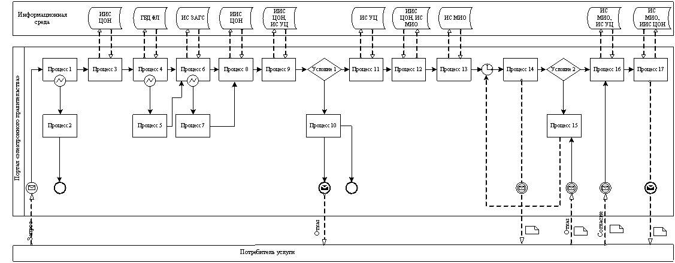
Рисунок 2. Диаграмма функционального взаимодействия при оказании "частично автоматизированной" электронной государственной услуги посредством центра обслуживания населения.
Продолжение Приложения 2
к регламенту электронной
государственной услуги
"Регистрация детей дошкольного
возраста (до 7 лет) для
направления в детские
дошкольные организации
Республики Казахстан"
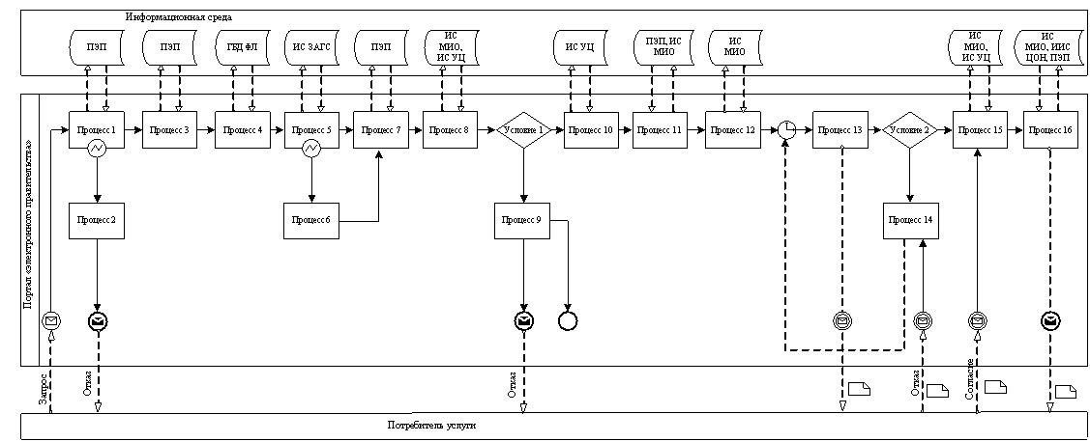
Рисунок 2. Диаграмма функционального взаимодействия при оказании "частично автоматизированной" электронной государственной услуги посредством портала "электронного правительства".
продолжение приложение 2
к регламенту электронной
государственной услуги
"Регистрация детей дошкольного
возраста (до 7 лет) для
направления в детские
дошкольные организации
Республики Казахстан"
Таблица. Условные обозначения
 | Сообщение начальное
 | Сообщение завершающее
 | Сообщение промежуточное
 | Простые события завершающие
 | Ошибка
 | События-таймеры
 | Информационная система
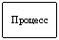 | Процесс
 | Условие
 | Поток сообщений
 | Поток управления
 | Электронный документ, представляемый конечному потребителю
Примечание:
Типовое оформление диаграммы приведено в графической нотации BPMN 1.2, используемой для моделирования бизнес-процессов. Моделирование в BPMN осуществляется посредством диаграмм с небольшим числом графических элементов. Это помогает потребителям быстро понимать логику процесса. Выделяют четыре основные категории элементов:
1) объекты потока управления: события, действия и логические операторы;
2) соединяющие объекты: поток управления, поток сообщений и ассоциации;
3) роли: пулы и дорожки;
4) артефакты: данные, группы и текстовые аннотации.
Элементы этих четырҰх категорий позволяют строить диаграммы бизнес процессов. Для повышения выразительности модели спецификация разрешает создавать новые типы объектов потока управления и артефактов, которые должны быть приведены в разделе "Примечания".
___________________________________________________________________
Приложение 3
к регламенту электронной
государственной услуги
"Регистрация детей дошкольного
возраста (до 7 лет) для
направления в детские
дошкольные организации
Республики Казахстан"
Форма анкеты для определения показателей
электронной государственной услуги: "качество" и
"доступность"
"Регистрация детей дошкольного возраста (до 7 лет) для
направления в детские дошкольные организации"
________________________________________________________
(наименование услуги)
1. Удовлетворены ли Вы качеством процесса и результатом оказания электронной государственной услуги?
1) не удовлетворен;
2) частично удовлетворен;
3) удовлетворен
2. Удовлетворены ли Вы качеством информации о порядке оказания электронной государственной услуги?
1) не удовлетворен;
2) частично удовлетворен;
3) удовлетворен.
________________________________________________________________
Приложение 4
к регламенту электронной
государственной услуги
"Регистрация детей дошкольного
возраста (до 7 лет) для
направления в детские
дошкольные организации
Республики Казахстан"
Экранная форма заявления на электронную государственную услугу
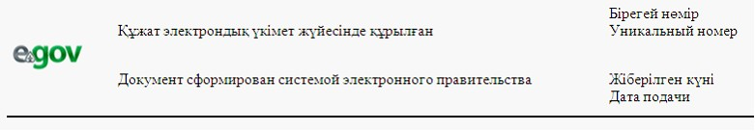
Начальник отдела образования:
_____________________________
(ФИО начальника)
Заявитель:___________________
(ФИО заявителя)
Адрес:____________________
(адрес заявителя)
Телефон:____________________
(контактный телефон заявителя)
ЗАЯВЛЕНИЕ
Прошу предоставить место моей (му) дочери (сыну)
_____________________________________________________в детском саду.
(ФИО ребенка и дата рождения)
К заявлению прилагаются документы:
___________________________________________________________________
___________________________________________________________________
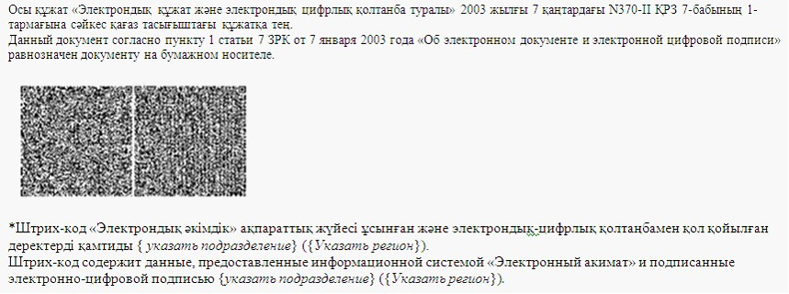
Приложение 5
к регламенту электронной
государственной услуги
"Регистрация детей дошкольного
возраста (до 7 лет) для
направления в детские
дошкольные организации
Республики Казахстан"
Выходная форма положительного ответа (направление в ДДО) на
электронную государственную услугу
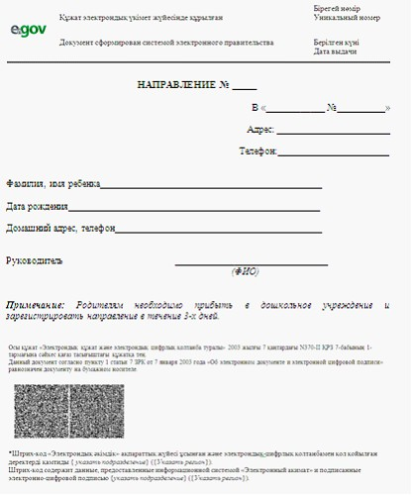
Примечание: Родителям необходимо прибыть в дошкольное учреждение и зарегистрировать направление в течение месяца
Форма уведомления (регистрационного талона), предоставляемого потребителю при постановке ребенка в очередь для направления в ДДО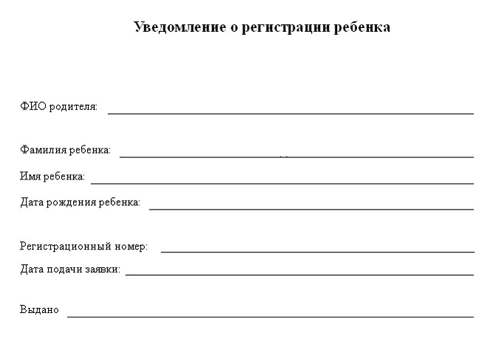
Выходная форма отрицательного ответа (отказ) на электронную государственную услугу, предоставляемого потребителю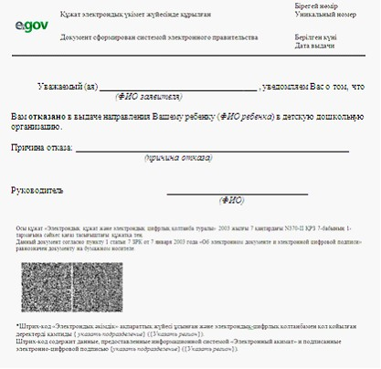
__________________________________________________________________

© 2012. РГП на ПХВ «Институт законодательства и правовой информации Республики Казахстан» Министерства юстиции Республики Казахстан

